MOX - infrastruktur for udveksling af offentlige data
MOX er en mekanisme, der vil tillade fagsystemer, der anvendes af det offentlige at udveksle data uden at behøve at integrere direkte til hinanden. I stedet behøver hvert fagsystem blot at integrere til en mox-agent, der ved at sende en besked til en såkaldt beskedfordeler kan sørge for, at interesserede fagsystemer kan bede om at få en opdateret kopi af de pågældende data.
MOX er som koncept opfundet og beskrevet af Kommunernes Landsforening i samarbejde med en lang række kommuner, og der er blandt andet en gennemgang af det her:
http://www.kl.dk/Fagomrader/Administration-og-digitalisering/Den-faelleskommunale-rammearkitektur/Rammearkitektur-i-praksis/Projekt-Sager-pa-tvars/
Dette notat vil omhandle det MOX-system, som Magenta har udviklet i samarbejde Kommunernes Landsforening, Sager på Tværs og Frederiksberg Kommune, og forudsætter, at læseren selv i fornødent omfang gør sig bekendt med det overordende MOX-koncept.

Overordnet arkitektur
MOX-systemet består grundlæggende af fem komponenter:
- En MOX-agent, der kan modtage besked om ændring af data fra et fagsystem og sende ændringen videre til en beskedfordeler.
- En beskedfordeler, der primært er et kø-interface, der for eksempel kan være (og i vores tilfælde er) baseret på AMQP.
- En "OIO-REST"-agent, der lytter på en af beskedfordelerens køer og sender data-ændringerne videre til et serviceinterface, der vedligeholder de faktiske data.
- Et service-interface, der implementerer en standard-komponent fra OIOXML-standarden. Dette service-interface har form af et REST-interface, der er implementeret i Python. I øjeblikket understøtter Magentas MOX-system OIOXML-standarderne Organisation, Klassifikation, Sag og Dokument.
- En database, der opbevarer de faktiske data. Databasen vedligeholder dataenes integritet med hensyn til tidsmæssige bindinger, herunder en fuld log af alle ændringer. Dette indgår som en del af OIOXML-standarden, men forklares i større detalje herunder. En trigger sørger for at give abonnerende fagsystemer besked om alle ændringer i data. Denne database er implementet i PostgreSQL.
Som systemet er implementeret, har det følgende features/egenskaber:

Autentikering
Denne foregår ved hjælp af SAML-tokens. Når MOX-agenten får besked om en ændring af fagsystemets data, sørger den for, at der genereres en SAML-token på den indloggede brugers vegne. Denne SAML-token repræsenterer den indloggede brugers digitale signatur af de pågældende ændringer. I REST-interfacet autentikeres brugerens identitet op mod en SAML Identity Provider, og de pågældende ændringer logges med brugerens brugerid (UUID).

Autorisation
Efter validering af SAML token kalder REST-interfacet en selvstændig rettighedsservice, der vil fortælle, om brugeren har ret til at udføre den pågældende handling.

Fuld implementation af OIOXML-standarderne
REST-interfacet giver (sammen med databasen, som det kører overfor) en fuld implementation af version 1.1 af OIOXML-standarderne Klassifikation og Organisation, Dokument version 1.1.1 og Sag version 1.2 - det vil sige de nugældende standarder som defineret her:
https://digitaliser.dk/pages/ResourceView.aspx?ResourceView=444163
Hvis du gerne vil se en skematisk oversigt over, hvad en sådan service mere konkret indeholder, kan du f.eks. se "Informations- og meddelelsesmodeller for Organisation" for enden af dette link:
https://digitaliser.dk/resource/991439/artefact/Informations-+og+meddelelsesmodeller+for+Organisation+%5bvs.+1.1%5d.pdf
Når nu formatet netop hedder OIO XML, bør det bemærkes, at Digitaliseringsstyrelsen har defineret en række XSD'er (XML-skemaer) for de modeller, der beskrives i standarderne - men disse har vi i samråd med kunden valgt ikke at understøtte. I stedet kommunikerer REST-interfacet med en JSON-repræsentation af objekterne, der er lettere at arejde med. Det vil imidlertid være meget let at konvertere mellem dette JSON-format og et XML-format.
Hvis en kommune har brug for en service, der understøtter den gældende version af en eller flere af disse fire standarder, indgår de altså som en del af Magentas nuværende implementation af MOX.

Repræsentation af OIOXML-objekter
Databasen implementerer OIOXML-objekter som standardformat og har funktioner (stored procedures) der tillader oprettelse, import, opdatering, passivering og sletning af objekter efter forskrifterne i standarden.
Dette betyder blandt andet, at hvert objekt beskrives som en samling af attributter, tilstande og relationer til andre objekter. Hver OIOXML-standard består netop af en definition af en række objekter (klasser) og deres relation til andre OIOXML-objekter.
Som eksempel vises herunder objektmodellen for OIOXML-klassen Bruger.
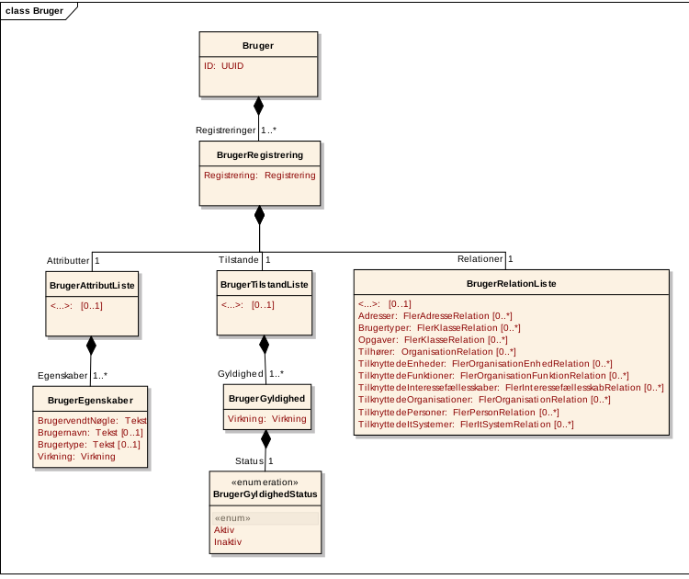
Både databasen og REST-interfacet implementerer OIOXML-objekter på en standardiseret måde, der gør det let at tilføje nye objekter - og dermed at implementere nye standarder.

Bitemporalitet
Et aspekt af OIOXML-standarden er bitemporalitet. Dette indebærer, at hvert objekt kan være forsynet med to tidsaspekter:
- Hver eneste version af objektet udgør en registrering. En registrering er altid gældende fra et start-tidspunkt og til et slut-tidspunkt, hvor slut-tidspunktet kan være "uendelig". Hver gang, der foretages en ændring af objektet, dannes en ny registrering, som er en fuld kopi af objektet med de pågældende ændringer indført. Den registrering har altid start- og slut-tid fra opdateringstidspunktet til uendelig. Ved samme lejlighed opdates slut-tidspunktet på den seneste registrering, ligeledes til opdateringstidspunktet.
- Objektets attributter, tilstande og relationer er omfattet af en virkning. Denne virkning er essentielt et tidsinterval, der angiver, hvornår den pågældende værdi er gældende. Et Dokument kunne for eksempel have tilstanden "Ikke-Publiceret" frem til 1. januar 2015 og "Publiceret" herefter. Det vil derfor have to virkningsperioder for tilstanden PubliceretStatus.

Fleksibilitet og ensartethed
De p.t. fire understøttede OIO-standarder kommunikerer via et helt standardiseret REST-interface. Hvert objekt "bor" på stien
https://<service-URL>/<standard>/<klasse>/<uuid>
- altså for eksempel
https://mox.magenta-aps.dk/organisation/bruger/de305d54-75b4-431b-adb2-eb6b9e546014
Som det er standard i REST-interfaces, kan man oprette, opdatere og læse objekter ved hjælp af HTTP-protokollens kommandoer PUT, POST og GET.
Kildekoden understøtter alle ud af boksen og ved en standard-installation alle fire services, men det er muligt at lave en installation, hvor de ikke alle er aktive - ligesom det vil være muligt at lade flere forskellige tjenester køre på forskellige server og lade dem interagere via MOX-agenter og beskedfordeler.

